|  |  |  |  |
| --- | --- | --- | --- |
| **PL-01** | **07** | Puga Fernández **Maldonado Escobedo** | **Gonzalo**  **Roberto Carlos** |
| Nº PLo | Equipo | Apellidos | Nombre |

|  |  |
| --- | --- |
| **71.779.257-Y**  **73208290** | **UO277906@uniovi.es**  **UO297453@uniovi.es** |
| DNI | e-mail |

|  |  |  |
| --- | --- | --- |
| **6** | Simulación y análisis del rendimiento de un servidor |  |
| Nº Práctica | Título | Calificación |

|  |
| --- |
| Comentarios sobre la corrección |
|  |

### Asignatura de

# Configuración y Evaluación de Sistemas

## Curso 2022-2023

|  |  |
| --- | --- |
|  | **Área de Arquitectura y Tecnología de Computadores** Departamento de Informática de la Universidad de Oviedo |

**Índice**

1. Objetivos de la práctica
2. Pruebas a realizar
3. Cuestiones redactadas en el guion de la práctica
4. **Objetivos de la práctica.**

El objetivo de esta práctica es el de combinar los conocimientos y los datos obtenidos empleando dos técnicas de análisis: medición y modelado analítico, para posteriormente, utilizando la técnica de evaluación por simulación, enriquecer la representatividad del modelo del sistema con objeto de conseguir un mayor ajuste de las predicciones a los resultados observados.

En esta práctica se ha usado el programa jmt-mod-uniov-v4 para desarrollar el modelado analítico, simulación y creación del modelado a nivel ce componentes.

1. **Pruebas a realizar**

*Parte 1: Validación del modelo de simulación*

La primera parte de esta práctica tiene como objetivo hacer una simulación del modelado y una vez hecha, se compararán los resultados obtenidos en dicha simulación, con los resultados obtenidos en el modelo analítico de la práctica 5 y los resultados medidos en la práctica 3.

*Parte 2: Estudio del transitorio y la parada*

En la segunda parte de esta práctica, se busca realizar diferentes simulaciones usando JSIM, en las que se irá variando el Máximo error relativo asignado a los diferentes índices de rendimiento, y después comparar en una tabla los resultados obtenidos.

*Parte 3: Estudio de peticiones a través de Internet*

Para la última parte de esta práctica, se realizará un análisis del comportamiento del sistema bajo unas condiciones de carga diferente a las medidas. Este cambio de configuración consistirá en añadir peticiones enviadas desde otros computadores a través de Internet a nuestro sistema. Una vez ajustado el modelad, y establecidas las características necesarias,

se realizarán 1 o varias simulaciones con el objetivo de recopilar toda la información necesaria para poder comparar nuestro nuevo sistema con el sistema original

También se realizarán comparaciones y gráficas entre las distintas clases de peticiones dentro de nuestro nuevo sistema.

1. **Cuestiones redactas en el guion de la práctica**

* *Un análisis de la validez del modelo de simulación desarrollado en esta práctica, en*

*comparación con los valores medidos del servidor (práctica 3) y los obtenidos por resolución*

*analítica (práctica 5). Para ello debes entregar las gráficas indicadas en el punto 2, en el que se*

*comparan para cada métrica los resultados obtenidos por: medición, modelado analítico y*

*simulación. Realiza un análisis y valoración de los resultados conseguidos.*

Gráficas obtenidas en el punto 2:

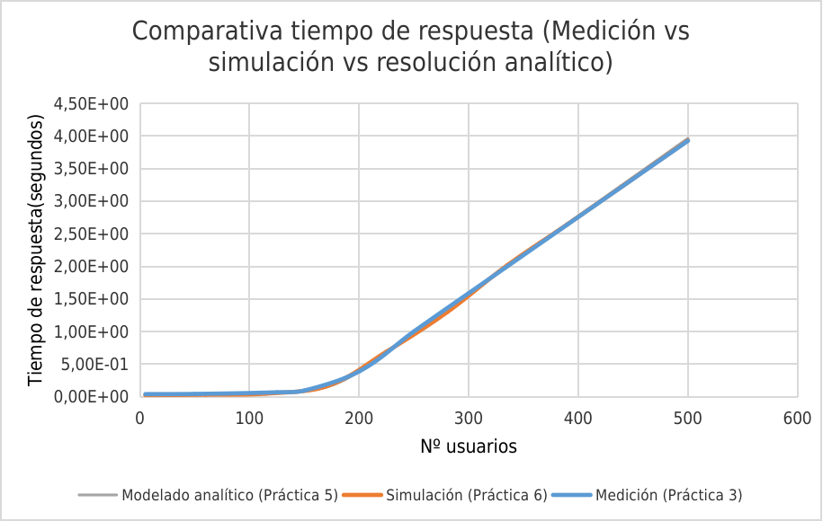

Los resultados del tiempo de respuesta coinciden drásticamente en los 3 apartados.

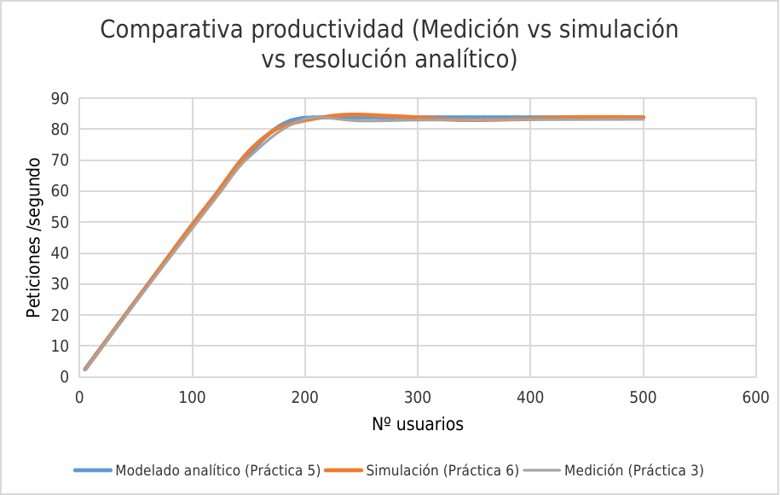

Los resultados de la productividad coinciden con mucha aproximación en las 3 pruebas realizadas.

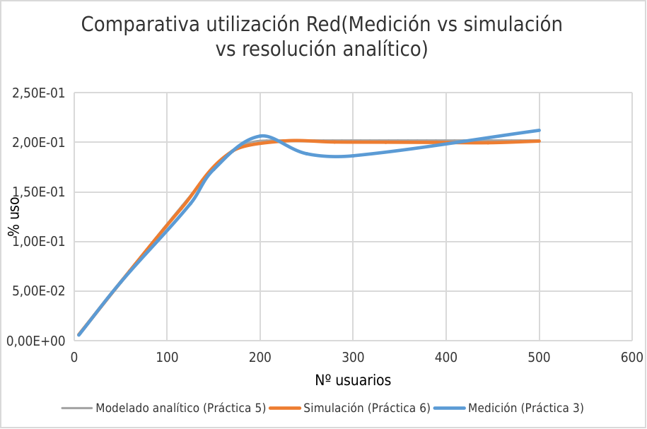

Las comparativas del uso de red se ajustan mucho en el modelado analítico y en la simulación. En cambio en la medición hecha en la práctica 3 difiere ligeramente, esto es debido al ajuste utilizado en la práctica 5 para realizar el modelo. No conseguimos un modelo que se ajustara mejor.

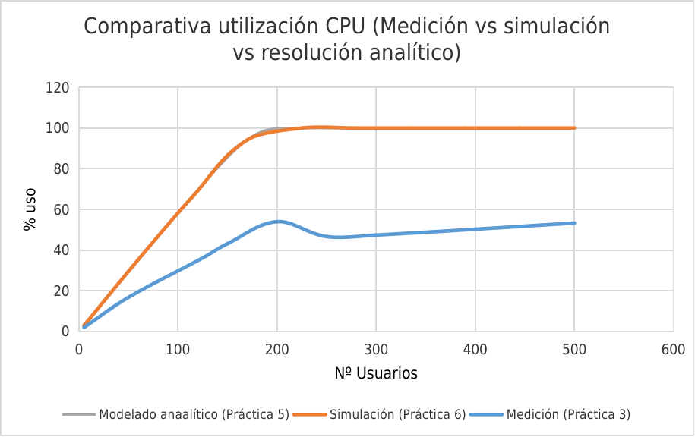

La comparación de la CPU es la más afectada, ya que es el valor que fue el único valor (Service time distribution) con el que se establecía el modelo de la práctica 5 .

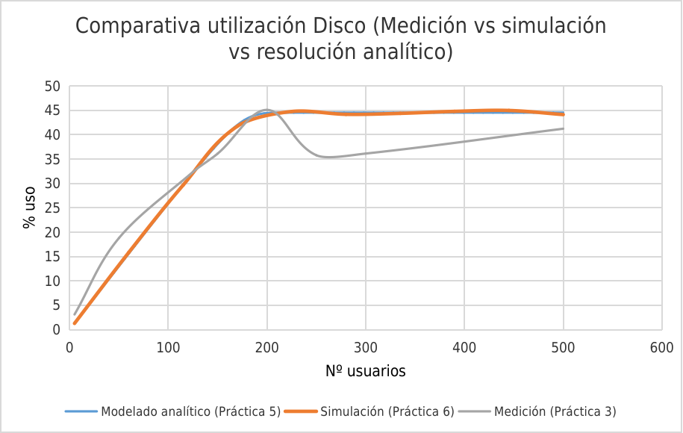

La utilización del disco sufre una diferencia mas aguda a partir de los 200 usuarios.

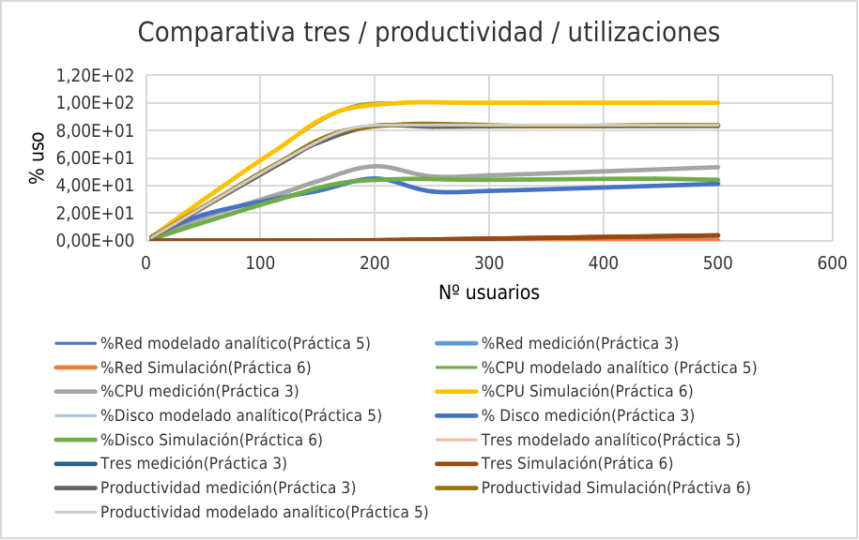

* *Compara los efectos de establecer diferentes valores para el error (0.15, 0.03 y 0.01) sobre las métricas del sistema. Puedes realizar una comparación construyendo una tabla en la que para cada métrica se indique el número de muestras en función del error. ¿Cómo afecta el nivel de error deseado al número de muestras necesarias y por ende a la duración de la simulación?*

|  |  |  |  |
| --- | --- | --- | --- |
| ***Nivel de error*** | ***Nº Max de muestras*** | ***Para la métrica*** | ***De la estación/cola*** |
| 0,01 | 1000001 | Residence time | CPU |
| 0,01 | 819200 | Utilization | Disco |
| 0,01 | 737280 | System Response Time | --Network-- |
| 0,01 | 573440 | System Throughput | --Network-- |
| 0,03 | 163840 | Residence time | Disco |
| 0,03 | 245760 | Utilization | Red |
| 0,03 | 256000 | System Response Time | --Network-- |
| 0,03 | 66560 | System Throughput | --Network-- |
| 0,15 | 97280 | Residence time | CPU |
| 0,15 | 81920 | Utilization | CPU y Disco |
| 0,15 | 51200 | System Response Time | --Network-- |
| 0,15 | 66560 | System Throughput | --Network-- |

*También se adjuntan las capturas de pantalla de las 3 simulaciones realizadas con los distintos valores de errores relativos.*

*A simple vista se puede apreciar que a mayor nivel de error, menor es el Nº máximo de muestras, y por ende, menor es la duración de la simulación al necesitar menos muestras.*

* *Un análisis de la extensión del modelo al introducir las peticiones originadas en Internet. Para*

*ello debes proporcionar:*

1. *Una representación gráfica del modelo realizado (captura de pantalla de JSIM), junto con una*

*descripción cualitativa y cuantitativa de los cambios realizados al introducir Internet.*

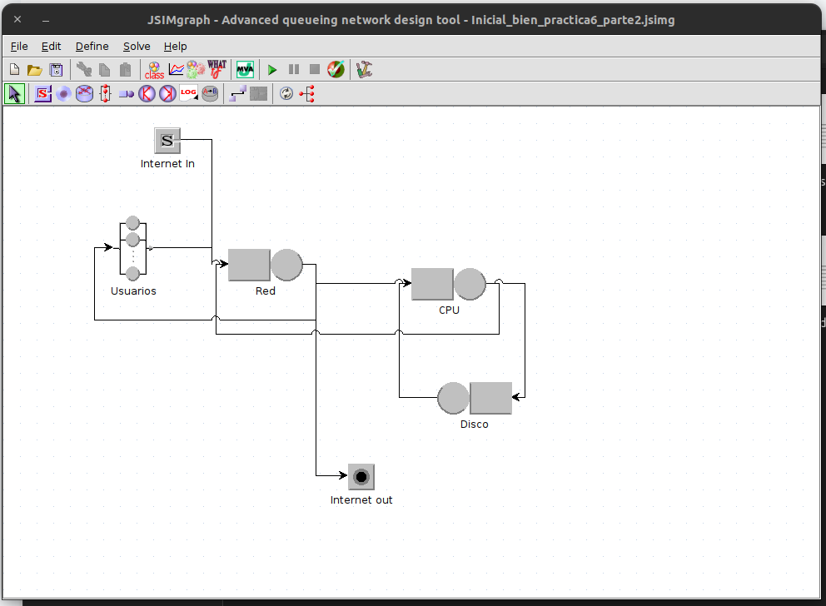

*Este es el modelo realizado al introducir las peticiones originadas en Internet.*

*Comparándolo con el modelo inicial que teníamos:  
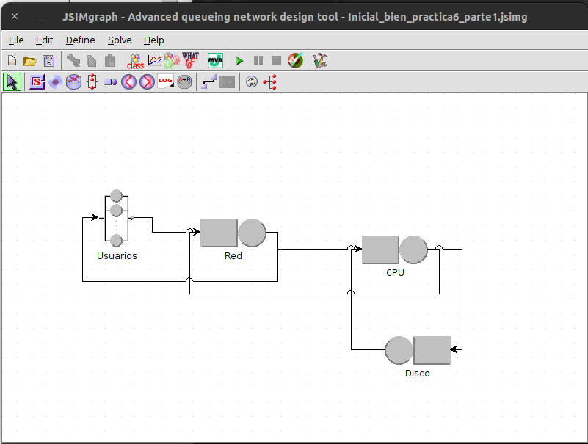*

*Para pasar de este modelo al modelo con Internet, se han realizado los siguientes cambios:*

* *Se ha añadido un nuevo “Source”, que funciona como Internet In. Este se ha conectado entrando en el componente Red. Internet in -> Red.*
* *Se ha añadido un componente “Sink”, llamado Internet Out. Este se ha conectado uniendo como salida Red, y como entrada Internet Out. Red -> Internet Out.*
* *Además, se ha creado otra clase llamada “Peticiones Internet”, de tipo abierta, y con una distribución exponencial de 25 peticiones/segundo, cuya estación de referencia es Internet in.*
* 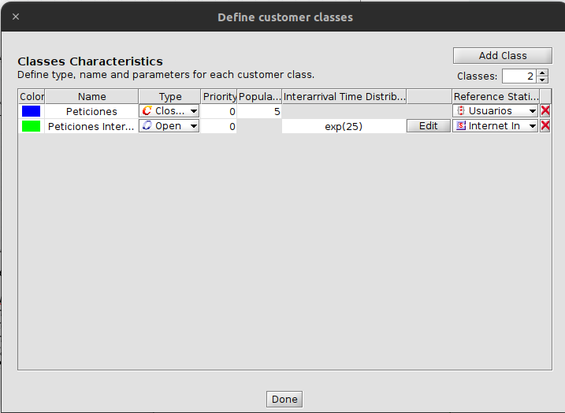
* *En todas las estaciones, se ha igualado los parámetros de la clase inicial “Peticiones” a la clase “Peticiones Internet”, tanto en la pestaña Queue section, Service Section, como en Routing Section, salvo en la estación Red, en cuyo caso, para las políticas de enrutado, se ha establecido una probabilidad de 0.5 a CPU y 0.5 a Internet Out, a diferencia de las usadas en a clase Peticiones, que son 0.5 a usuarios y 0.5 a CPU.*
* *Para obtener todos los índices de rendimiento necesarios para obtener todos los datos en una sola simulación, se han marcado todas las utilizaciones posibles para cada combinación de Clase/Estación. De igual forma se ha hecho con residence time. También se han recogido las productividades de las 2 clases Peticiones y Peticiones Internet, asi como de la productividad total o conjunta.*
* 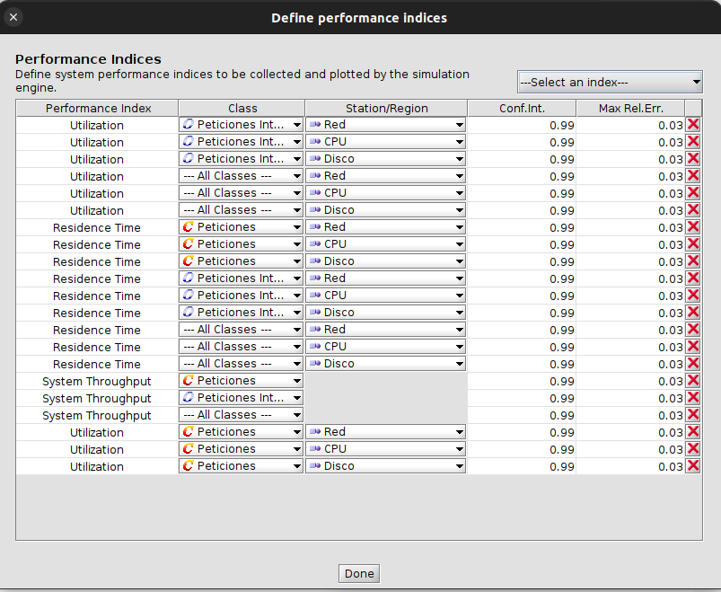

*2. Graficas comparativas para cada métrica, entre el sistema original, correspondiente al apartado*

*2 de esta práctica, y el sistema mixto final (valor global de las métricas), tal como se indica en la*

*descripción del impacto del nuevo servicio en el punto anterior.*

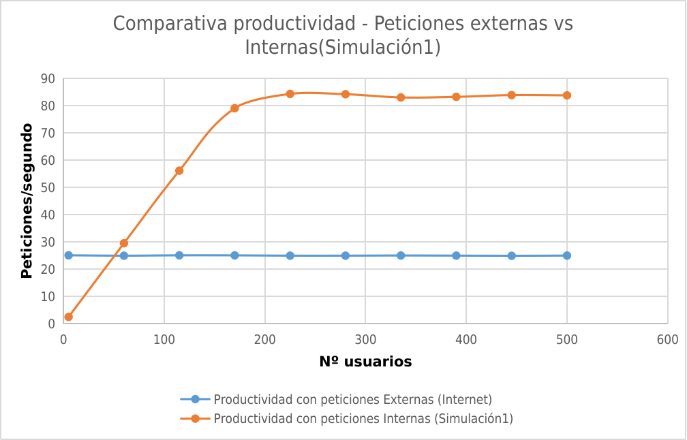

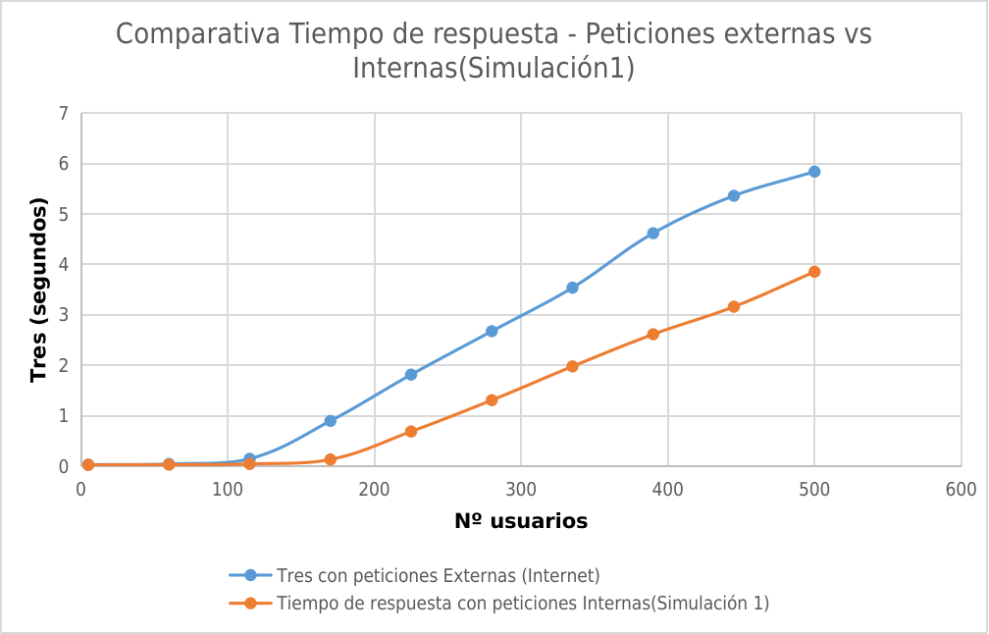

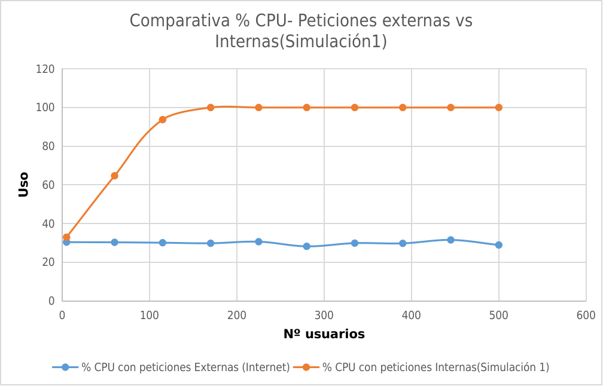

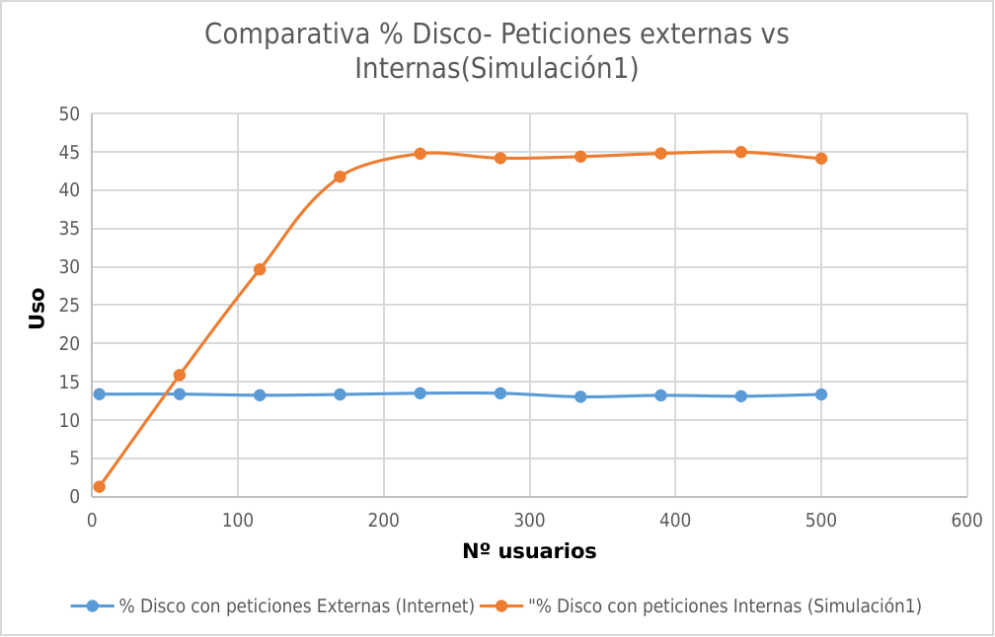

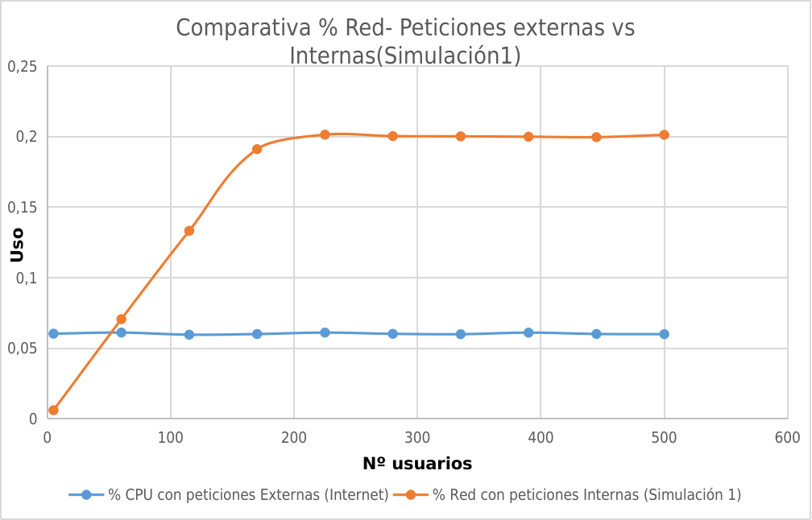

*3. Gráficas, solo para el modelo mixto (con internet), en las que se desglose, para cada métrica,*

*la influencia de las peticiones procedentes de cada origen (terminales o internet) y el valor*

*global de las métricas, tal como se describe en el reparto de carga, del punto anterior.*

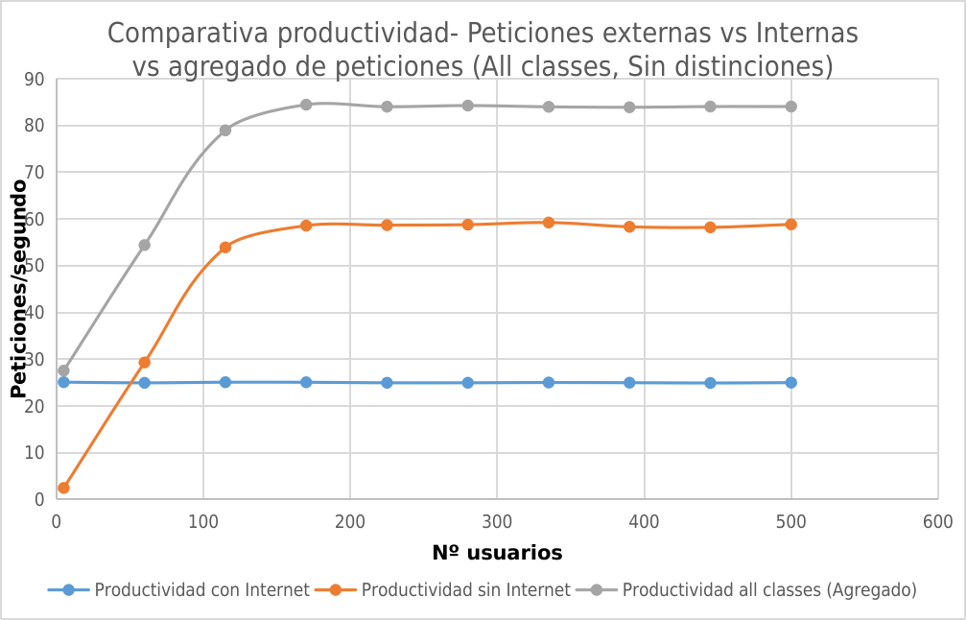

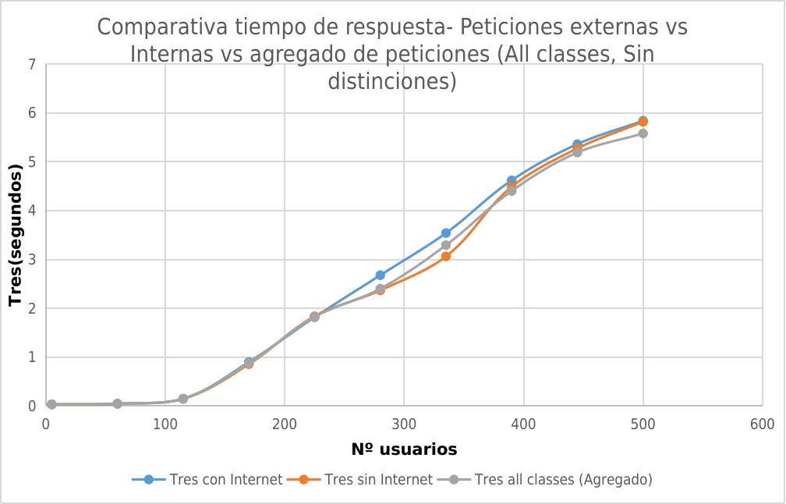

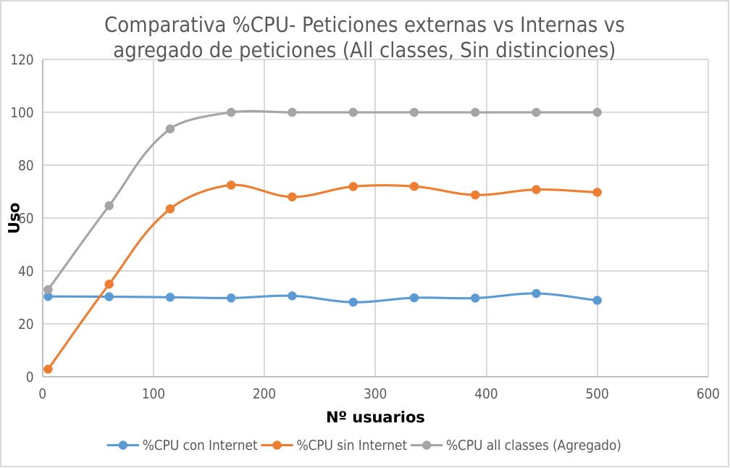

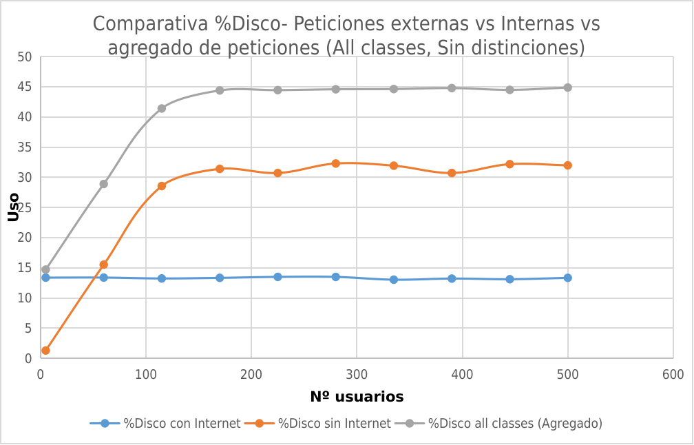

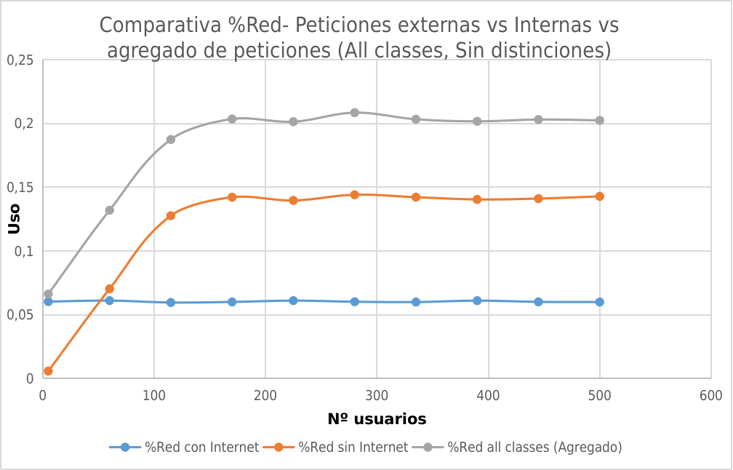

* *¿Qué relación existe para cada métrica entre los valores obtenidos para cada clase de*

*petición y el valor global que no distingue entre clases?*

*El valor de la métrica que no distingue entre clases es aproximadamente la suma de ambas métricas, salvo para el tiempo de respuesta. (No salen valores exactos en excel)*

|  |  |  |  |  |  |  |  |  |  |  |
| --- | --- | --- | --- | --- | --- | --- | --- | --- | --- | --- |
| Nº Usuarios | ***Red_All classes_Utilization*** | Red utilization Internet + Peticiones | ***CPU_All classes_Utilization*** | CPU Utilization Internet + Peticiones | ***Disco_All classes_Utilization*** | Disco Utilization Internet + Peticiones | ***Tiempo de respuesta all classes*** | Suma tiempo respuesta Internet + Peticiones | ***Productividad all classes*** | Suma productividad Internet + Peticiones |
| 5 | 0,000663167 | 0,000662803 | 0,329852851 | 0,333644372 | 0,147119277 | 0,146944654 | 0,033678114 | 0,066223948 | 27,55605469 | 27,55511304 |
| 60 | 0,001320026 | 0,001315318 | 0,647146354 | 0,653788322 | 0,288902969 | 0,289201198 | 0,047416382 | 0,09454038 | 54,42165867 | 54,26264243 |
| 115 | 0,001874424 | 0,001873894 | 0,937387586 | 0,936309958 | 0,413921337 | 0,41791356 | 0,149964383 | 0,296960868 | 78,95244894 | 79,00455295 |
| 170 | 0,002035157 | 0,002023235 | 1 | 1,023410974 | 0,443806282 | 0,447344915 | 0,876930415 | 1,756808135 | 84,44275266 | 83,64386168 |
| 225 | 0,002014005 | 0,002008098 | 1 | 0,986912315 | 0,444279848 | 0,442090275 | 1,822663895 | 3,654489537 | 84,01959842 | 83,63875223 |
| 280 | 0,00208473 | 0,002044074 | 1 | 1,001956526 | 0,445681622 | 0,457800138 | 2,401060488 | 5,044765114 | 84,2579149 | 83,7432322 |
| 335 | 0,002032969 | 0,002022373 | 1 | 1,019127614 | 0,446076545 | 0,449586831 | 3,292900554 | 6,60182119 | 83,99566759 | 84,25393594 |
| 390 | 0,002016914 | 0,002015782 | 1 | 0,985701135 | 0,44770862 | 0,439345169 | 4,401400248 | 9,105352506 | 83,89248713 | 83,30832221 |
| 445 | 0,002030884 | 0,002012904 | 1 | 1,023619277 | 0,444730787 | 0,452907746 | 5,188301109 | 10,63346402 | 84,04690866 | 83,12841953 |
| 500 | 0,002024513 | 0,002028905 | 1 | 0,987284174 | 0,448586298 | 0,453177008 | 5,578544406 | 11,6552406 | 84,04746012 | 83,83557426 |

* *La relación observada en el punto anterior ¿es la misma para todas las métricas?*

*No, para el tiempo de respuesta no.*